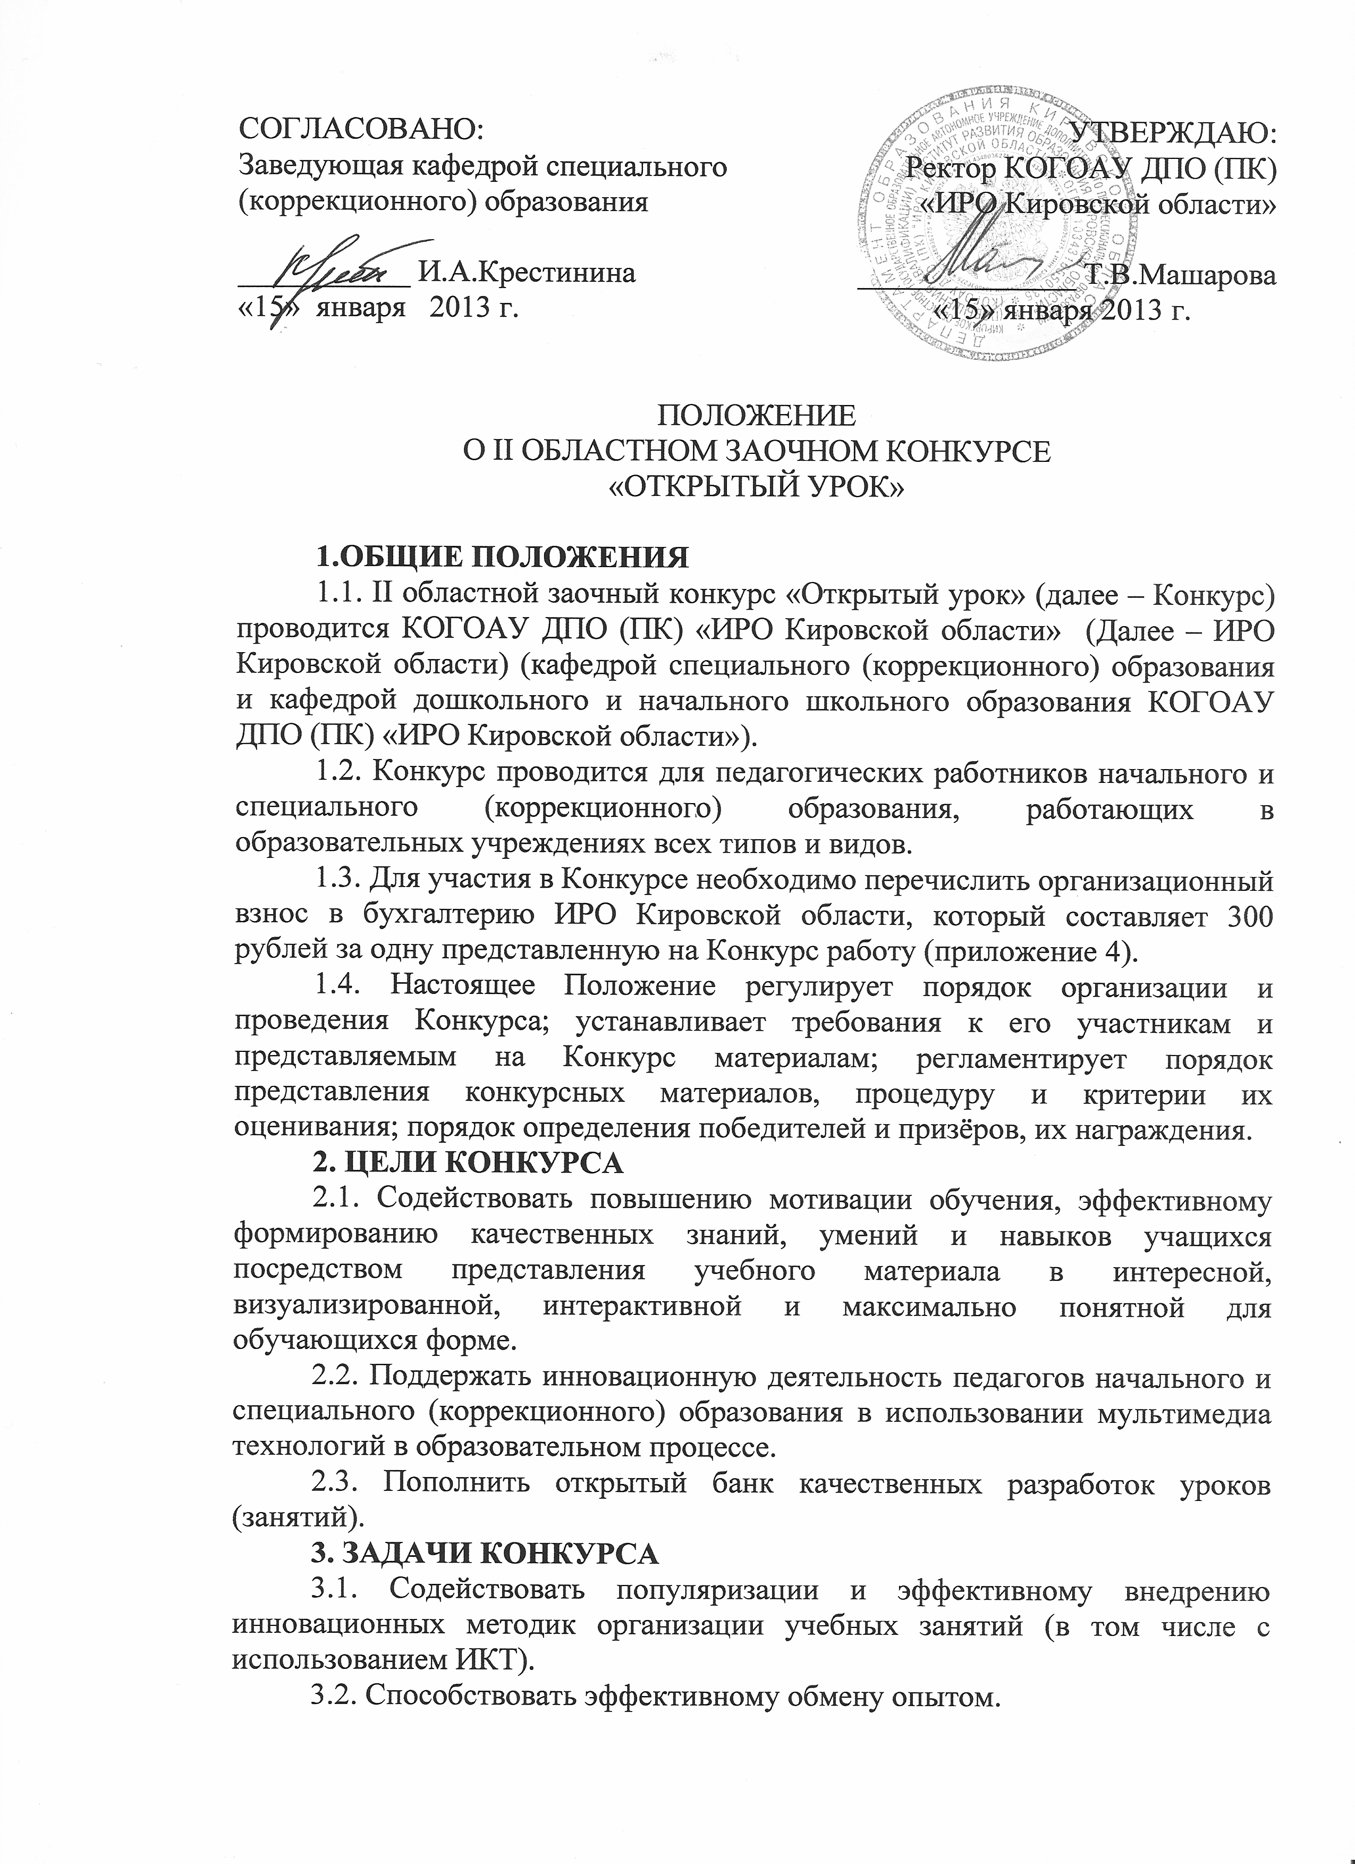
3.3. Актуализировать интеллектуальные и творческие способности педагогов.
4. ОРГАНИЗАЦИОННЫЙ КОМИТЕТ КОНКУРСА.
4.1. Организационный комитет Конкурса (далее – Оргкомитет), состоящий из представителей кафедры специального (коррекционного) образования и кафедры дошкольного и начального школьного образования ИРО Кировской области, формирует экспертные комиссии по направлениям Конкурса, осуществляет руководство и координацию работы всех участников Конкурса (Приложение 2).
4.2. Оргкомитет Конкурса проводит администрирование и мониторинг работы экспертных комиссий.
4.3. Оргкомитет Конкурса осуществляет общий контроль за ходом конкурса и, при необходимости, вносит в него корректировки.
5. УЧАСТНИКИ КОНКУРСА.
5.1. Участие в Конкурсе на добровольной и равноправной основе могут принять как индивидуальные участники, так и творческие коллективы. Численность творческого коллектива – от 2 до 5 человек.
5.2. Участники Конкурса представляют свои работы по номинациям и направлениям:
Номинация «Преподавание в начальной школе»:
- урок в начальной школе.
Номинация «Коррекционная педагогика»:
- урок в специальной (коррекционной) школе.
5.3. Каждый индивидуальный участник или творческий коллектив может представить не более одной работы в одном конкурсном направлении.
6. ЭТАПЫ КОНКУРСА
1 этап: 28 января 2013 года – объявление Конкурса.
2 этап: 01 февраля - 15 февраля – подача заявок на участие в Конкурсе.
3 этап: 16 февраля - 16 мая 2013 года - прием конкурсных материалов.
4 этап: 17 мая - 27 мая 2013 года работа Экспертных комиссий по оценке конкурсных материалов.
5 этап: 28 мая 2013 года – подведение итогов Конкурса.
6 этап: 29 мая – 30 июня 2013 года – объявление и награждение победителей Конкурса.
7. ПРЕДМЕТ КОНКУРСА
7.1. Предметом Конкурса являются разработки (проекты) уроков по определенной теме (в том числе с использованием ИКТ).
7.2. Медиа- и мультимедиа компоненты должны быть подготовлены участниками образовательного процесса и могут включать в себя автономные модули по тематическим элементам и компонентам учебного процесса (получение информации, практические занятия, контроль), в виде:
- анимаций;
- аудио- и видеоматериалов;
- графических объектов;
- презентаций;
- слайд-шоу;
- др.
7.3. Конкурсный материал по любому предмету (по выбранному направлению) должен включать в себя:
1. Технологическую карту урока (Приложение 4).
2. Методическую записку (по необходимости)
7.4. Мультимедиа материалы, такие как электронные учебные модули, электронные обучающие игры, электронные учебники, электронные тренажеры и т.п., представляющие собой самостоятельные единицы и имеющие значительный объем, использование которых возможно вне рамок классного урока, на Конкурс не принимаются.
7.5. Материалы, подготовленные для интерактивных досок, в формате программного обеспечения интерактивных досок, на Конкурс не принимаются.
7.6. Конкурсные разработки должны быть авторскими, т.е. разработанными непосредственно индивидуальным участником Конкурса или творческим коллективом. Медиа- и мультимедиа разработки, взятые участниками Конкурса из третьих источников (Интернет, CD-дисков и т.п.), авторами которых они не являются, на конкурс не принимаются.
Фрагменты ресурсов из третьих источников (Интернет, CD-дисков и т.п.) могут являться элементами разработки (проекта) урока.
8. ТРЕБОВАНИЯ К КОНКУРСНОЙ РАБОТЕ
8.1. Формат материалов, подготовленных в MS Word (текстовая разработка урока): формат страницы: А4, все поля не менее 1,5 см. Текстовый материал – шрифт 12, Times New Roman, цвет – черный, одинарный междустрочный интервал; заголовки должны быть выделены жирным шрифтом (размер шрифта 14, Times New Roman, цвет - черный) или отформатированы как «Заголовок 3». Объем файла (подробный конспект урока, описание мультимедиа компонентов, методическая записка) до 10 страниц – без объёма мультимедиа приложения.
8.2. Если в проект урока (занятия) включены медиа- и мультимедиа компоненты, то они должны быть выполнены в одном из следующих форматов: doc, xls, pdf, ppt, html, jpg, gif, flash, swf, avi, mp3, mp4, mpeg4, exe.
8.3. Представленный проект должен быть оформлен в соответствии с требованиями, соответствовать образовательной программе обучения и современным знаниям по данному предмету (Приложение 4); развивать ключевые компетентности обучающихся (познавательные, социальные, коммуникативные, информационные и др.); содержать список использованных источников и литературы (если таковые использовались).
8.4. Предъявляемые на Конкурс материалы не должны:
- содержать информации, нарушающей авторские права третьих лиц.
- содержать фактографических ошибок и неэтичных компонентов;
- содержать информации, прямо или косвенно призывающей к половой и расовой дискриминации, межнациональной и межрелигиозной розни, призывов к насилию, терроризму, нарушению демократических свобод и ценностей, а также прав граждан.
В случае несоответствия конкурсных материалов выше указанным требованиям, организаторы Конкурса оставляют за собой право снять материалы с Конкурса без уведомления об этом авторов материалов.
9. РЕГИСТРАЦИЯ ДЛЯ УЧАСТИЯ В КОНКУРСЕ И ПОРЯДОК ПРЕДОСТАВЛЕНИЯ КОНКУРСНЫХ МАТЕРИАЛОВ
9.1. Каждый, кто имеет намерение принять участие в Конкурсе, должен отправить в адрес Оргкомитета заявку установленного образца (приложение №1). Заявки на участие принимаются с 01 февраля по 15 февраля 2013 года. Заявки на участие подаются в электронной форме на e-mail: korrekped@kirovipk.ru или по факсу 8(8332) 53-44-40.
9.2. Материалы участников Конкурса (обязательно прилагается копия документа об оплате за участие в конкурсе) принимаются до 16 мая 2013 года по адресу: г.Киров, ул.Р.Ердякова, д.23/2, к.303.
9.1. Материалы, оформленные в соответствии с техническими требованиями, должны направляться в Оргкомитет на электронных носителях до окончания срока приема материала, определенного в пункте 6. К каждому материалу должна прилагаться бумажная распечатка (в одном экземпляре и сопроводительная карточка. В качестве электронных носителей могут использоваться CD-R/RW. Электронные носители должны быть снабжены этикетками с указанием данных об авторе.
9.3. Формат представления материалов должен строго соответствовать техническим требованиям, которые являются неотъемлемой частью настоящего Положения.
9.4. Конкурсные материалы, присланные по электронной почте и заказными письмами, на конкурс не принимаются.
9.5. Оргкомитет Конкурса оставляет за собой право отклонить конкурсные заявки и материалы, не соответствующие требованиям, не оформленные в требуемом формате или же поданные позднее указанного времени.
10. Критерии и процедура оценки конкурсных материалов
10.1. Критерии и методика оценивания конкурсных работ определяются и утверждаются Экспертной комиссией (Приложение 3).
10.2. Результаты Конкурса определяются посредством выведения среднего арифметического суммы баллов, выставленных экспертами Конкурсанту по соответствующему направлению, в сводной таблице экспертов.
10.5. Эксперты, входящие в экспертные комиссии по направлениям, не имеют право присылать на Конкурс собственные материалы: выступать в качестве участника (как индивидуального, так и в составе творческого коллектива).

11. Определение победителей и призеров Конкурса
11.1. Для определения победителей и призеров Конкурса по всем направлениям проводятся итоговые совещания экспертных комиссий.
11.2. На основе представленных экспертных заключений экспертные комиссии определяют победителя и призеров Конкурса по каждому направлению. Экспертных комиссий передают в оргкомитет Конкурса окончательные итоги оценки конкурсных материалов по своему направлению.
11.3. На основании представленных итоговых материалов экспертных комиссий Оргкомитет Конкурса принимает окончательное решение о победителях и призерах Конкурса по всем направлениям.
11.4. Авторы материалов, получивших максимальный балл по своему направлению, становятся победителями Конкурса.
11.5. При совпадении итоговых баллов материалы, набравшие таковые, рассматриваются повторно. По решению организаторов и председателей экспертных комиссий Конкурса при совпадении итоговых баллов возможно удвоение призовых мест (два первых, два вторых и два третьих места).
12. Награждение по итогам Конкурса
12.1. В каждом направлении определяется три призовых места (I, II, III). Призовые места могут быть отданы как творческим коллективам, так и индивидуальным участникам.
12.2. По решению организаторов Конкурса при совпадении итоговых баллов возможно удвоение призовых мест (два первых, два вторых и два третьих места).
12.3. Список победителей и призеров по всем направлениям будут размещены на сайте ИРО Кировской области и на сайте кафедры специального (коррекционного) образования ИРО Кировской области.
12.4. Участники Конкурса, не ставшие победителями и призерами получают «Сертификат» участника Конкурса
12.5. Победители и призеры Конкурса в каждом направлении будут награждены дипломами. Дипломы и сертификаты будут высланы в оригинале на адрес образовательного учреждения, которое они представляют.
13. Использование материалов Конкурса
13.1. Конкурсные материалы, аннотация и описание к ним победителей и призеров Конкурса будут размещены для открытого доступа на сайте кафедры специального (коррекционного) образования ИРО Кировской области (http://kipk-kor.ucoz.ru).
13.2. Материалы Конкурса могут быть использованы зарегистрированными пользователями сайта кафедры специального (коррекционного) образования ИРО Кировской области (www http://kipk-kor.ucoz.ru) только в образовательном процессе при обязательных условиях: некоммерческое использование материалов, ссылка на авторов материалов.
13.3. ИРО Кировской области, не несет ответственности:
- за качество, содержание и использование участниками Конкурса представленных на Конкурс материалов;
- за нарушение творческими коллективами, авторами конкурсных материалов – авторских прав третьих лиц, в случае возникновения таких ситуаций;
- за прямые или косвенные убытки, которые понесли участники Конкурса или третьи лица в случае использования представленных на Конкурс материалов.
13.4. ИРО Кировской области, оставляет за собой право систематизации, оформления и распространения конкурсных материалов в различных форматах.

СОГЛАСОВАНО:

Проректор
по учебно-методической работе Т.В.Ворончихина

Юристконсульт Ю.Ю.Жилина

Приложение №1

ЗАЯВКА
на участие в областном конкурсе «Открытый урок»

Ф.И.О.
Образовательное учреждение (как в Уставе)
Адрес образовательного учреждения
(с индексом)
Занимаемая должность
Стаж работы
Заявленная номинация
Тема представляемой работы
Адрес проживания
Контактный телефон
Адрес электронной почты

Приложение №2

ОРГАНИЗАЦИОННЫЙ КОМИТЕТ
ОБЛАСТНОГО КОНКУРСА «ОТКРЫТЫЙ УРОК»

КРЫСОВ Александр Васильевич, преподаватель кафедры специального (коррекционного) образования.
ХАЛЕЗОВА Олеся Сергеевна, преподаватель кафедры специального (коррекционного) образования, специалист по УМР центра инклюзивного образования.
ЭКСПЕРТНАЯ КОМИССИЯ
ОБЛАСТНОГО КОНКУРСА «ОТКРЫТЫЙ УРОК»
Председатель экспертной комиссии – САЛТЫКОВА Марина Алексеевна, ЗУ РФ, заведующая центром инклюзивного образования Кировской области, преподаватель кафедры специального (коррекционного) образования.
Состав экспертных комиссий:
Номинация «Коррекционная педагогика»:
КРЕСТИНИНА Ирина Алексеевна, к.п.н., доцент, заведующая кафедрой специального (коррекционного) образования.
СОЗОНТОВА Мария Викторовна, к.п.н., старший преподаватель кафедры специального (коррекционного) образования.
ДРЯГИНА Ирина Сергеевна, преподаватель кафедры специального (коррекционного) образования.
КРЫСОВ Александр Васильевич, преподаватель кафедры специального (коррекционного) образования.

Номинация «Преподавание в начальной школе»
АРАСЛАНОВА Елена Викторовна, к.п.н., заведующая кафедрой дошкольного и начального общего образования.
БЕРШАНСКАЯ Ольга Николаевна, к.п.н., старший преподаватель кафедры дошкольного и начального общего образования.
МАШКОВЦЕВА Августа Александровна, преподаватель кафедры дошкольного и начального общего образования.
БАГИНА Ольга Александровна, преподаватель кафедры дошкольного и начального общего образования.

Приложение №3

Лист оценки конкурсных материалов

Ф.И.О. эксперта ________________________________________________________
Ф.И.О. экспертируемого _________________________________________________

№ | Критерии | Максимальное количество баллов | Набранное количество баллов
1 | Соответствие поставленных задач типу и содержанию урока. | 3
2 | Оптимальность, глубина, научность, полнота содержания, эрудиция учителя. | 3
3 | Отбор и использование учителем разнообразных источников информации. | 3
4 | Межпредметные связи на уроке. | 3
5 | Выбор наиболее оптимальных методов обучения, современных педагогических технологий, использование современных ИКТ-технологий, соответствующих требованиям современной модели образования. | 3
6 | Способы мотивации обучающихся к учебной деятельности и развития познавательного интереса. | 3
7 | Использование различных форм контроля. | 3
8 | Обратная связь на уроке. | 3
9 | Учет возрастных и индивидуальных особенностей учащихся. | 3
10 | Оптимальное достижение здоровьесбережения у учащихся во время урока. | 3
11 | Создание ситуации успеха на уроке. | 3
12 | Использование заданий творческого характера для раскрытия потенциала обучающихся. | 3
13 | Обеспечение практической направленности и связи с личным жизненным опытом учащихся. | 3
14 | Обеспечение самооценки ученика. | 3
15 | Культура оформления конкурсного материала:  - полнота и научно-педагогическая обоснованность;  - грамотная структурная организация методической разработки;  - дидактическая поддержка раздаточными, контрольно-измерительными и другими материалами. | 3  3  3
 | Общий балл | 51
Приложение №4
Технологическая карта урока
(номинация «Преподавание в начальной школе»)
Тема
Тип урока
Дидактическая задача
Задачи на урок:
1. Личностные
2. Метапредметные
- познавательные
- регулятивные
- коммуникативные
3. Предметные

Технологическая карта урока
(номинация «Коррекционная педагогика»)
Тема
Тип урока
Дидактическая задача
Задачи на урок:
1. Воспитательные
2. Коррекционно-развивающие
- познавательные
- регулятивные
- коммуникативные
3. Образовательные

Ход урока
Структура урока (серия учебных ситуаций) | Деятельность учителя (характеристики) | Деятельность учащихся (характеристики) | Формируемые УУД

Приложение №5
Квитанция
для оплаты организационного взноса за участие в во II областном заочном конкурсе «Открытый урок»

Извещение  Кассир | Форма № ПД –4  КОГОАУ ДПО (ПК) «Институт развития образования Кировской области»  (Наименование получателя платежа)  ИНН 4348036275 КПП 434501001 ОКАТО 33401364000  (ИНН получателя платежа)  Департамент финансов Кировской области  ( КОГОАУ ДПО (ПК) «ИРО Кировской области» л/с 08803001393)  (Наименование банка и банковские реквизиты)  р/с 40601810200003000001 ГРКЦ ГУ Банка России по  Кировской области г.Киров БИК 043304001  БИК  КБК: 80330201020020000130  Оргвзнос за участие в Конкурсе «Открытый урок»  Плательщик (ФИО)  Сумма платежа: 300,00 руб. Дата
Квитанция  Кассир | Форма № ПД –4  КОГОАУ ДПО (ПК) «Институт развития образования Кировской области»  (Наименование получателя платежа)  ИНН 4348036275 КПП 434501001 ОКАТО 33401364000  (ИНН получателя платежа)  Департамент финансов Кировской области  ( КОГОАУ ДПО (ПК) «ИРО Кировской области» л/с 08803001393)  (Наименование банка и банковские реквизиты)  р/с 40601810200003000001 ГРКЦ ГУ Банка России по  Кировской области г.Киров БИК 043304001  БИК  КБК: 80330201020020000130  Оргвзнос за участие в Конкурсе «Открытый урок»  (Наименование платежа)  Плательщик (ФИО)  Сумма платежа: 300,00 руб. Дата

